# 

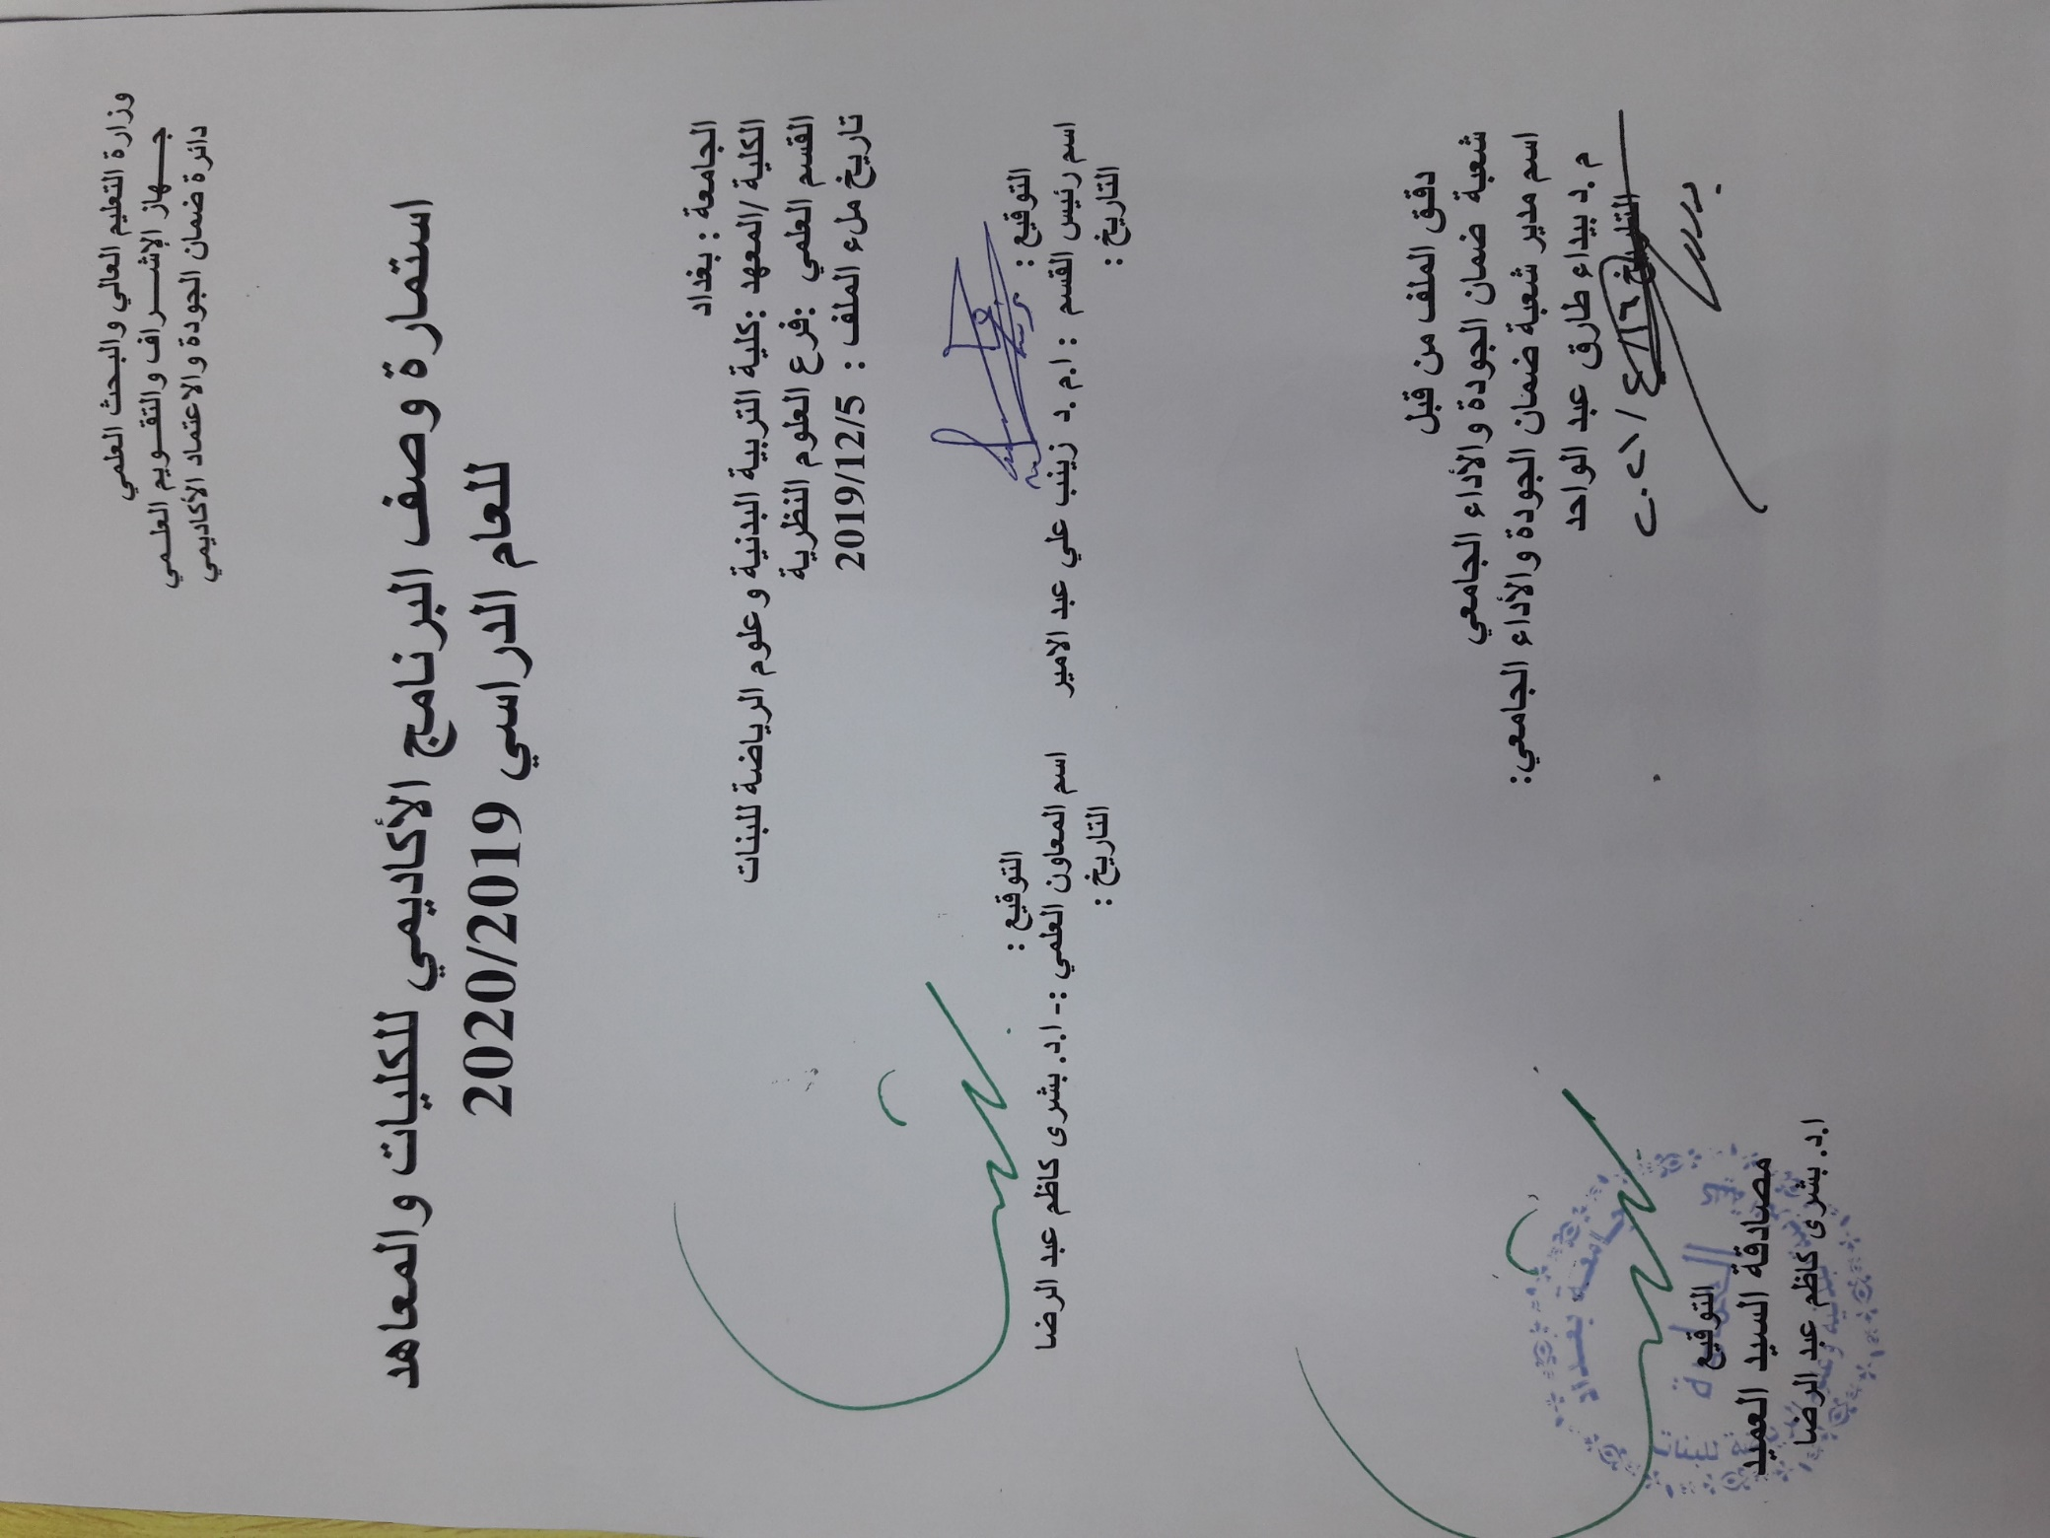

**وصف البرنامج الأكاديمي**

|  |
| --- |
| **يوفر وصف البرنامج الأكاديمي هذا ايجازاً مقتضياً لأهم خصائص البرنامج ومخرجات التعلم المتوقعة من الطالب تحقيقها مبرهناً عما إذا كان قد حقق الاستفادة القصوى من الفرص المتاحة . ويصاحبه وصف لكل مقرر ضمن البرنامج** |

|  |  |
| --- | --- |
| 1. المؤسسة التعليمية | **كلية التربية البدنية وعلوم الرياضة للبنات- جامعة بغداد** |
| 1. القسم العلمي / المركز | فرع العلوم النظرية |
| 1. اسم البرنامج الأكاديمي او المهني | اللغة الإنكليزية |
| 1. اسم الشهادة النهائية | **بكالوريوس تربية بدنية وعلوم الرياضة** |
| 1. النظام الدراسي :   سنوي /مقررات/اخرى | سنوي |
| 1. برنامج الاعتماد المعتمد |  |
| 1. المؤثرات الخارجية الأخرى | البنى التحتية/ الانترنت/ توفر الحاسوب والقاعات الدراسية |
| 1. تاريخ إعداد الوصف | 5/12/2019 |
| 1. أهداف البرنامج الأكاديمي | |
| 1. تعليم الطالبات المواد النظرية وبكافة الاختصاصات | |
| 1. اعداد مدرس تربية بدنية | |
| 1. اعداد مدرس قادر على كتابة وتنفيذ الخطط التعليمية | |
| 1. تطوير مستوى الطالبات عقليا وذهنيا | |
| 1. استثمار المواد النظرية بكل اختصاصاتها لتخدم الجانب العملي والارتقاء بالمستوى الرياضي | |

|  |
| --- |
| 1. مخرجات البرنامج المطلوبة وطرائق التعليم والتعلم والتقييم |
| أ-ا الاهداف المعرفية .  أ1- تحسين اللغتين العربية والانكليزية للطالبة  أ2-معرفة مفاصل وعضلات الجسم وعمل القلب والجهاز الدوري التنفسي  أ3- استخدام الحاسوب وكيفية التطبيق فيه  أ4-معرفة تاريخ التربية البدنية  أ5- معرفة كيفية تدريب اللاعبين بكافة فئاتهم (ناشئين_شباب_متقدمين)  أ6- معرفة كيفية تأهيل الاصابات الرياضية  أ7- معرفة كيفية كتابة الخطط التعليمة وتنفيذها |
| ب -الاهداف المهاراتية الخاصة بالبرنامج :  ب 1 – تنفيذ الخطة التعليمية بالدرس  ب 2 – علاج المتعلم او اللاعب عند تعرضه للإصابة الرياضية  ب 3 - اعداد مدرب قادر على تدريب الفرق الرياضية وتحديد الشدة والراحة والحجم  ب 4- تطوير مستوى الطالبات في تحليل الحركة واستخراج الاخطاء |
| طرائق التعليم والتعلم |
| 1. الطريقة التفاعلية باستخدام التواصل المباشر بألقاء المحاضرات 2. المشاركة في الحوار باستخدام السؤال والجواب المباشر 3. عرض فيديوات تعليمية وبور بوينت من خلال الكلاس روم |
| طرائق التقييم |
| 1. التقييم المباشر داخل الصف . 2. الالتزام بالحضور و اداء الواجبات والتفاعل داخل الصف التعليمي . 3. تقديم التقارير. 4. الامتحانات النظرية الحضورية. 5. الامتحانات الشفوية . 6. الامتحانات الالكترونية . |
| ج-الاهداف الوجدانية والقيمية :  ج1- تحفيز حب الوطن والانتماء والتواصل من اجل خدمة المجتمع .  ج2- تعزيز روح التعاون والعمل الجماعي والاحترام المتبادل بين الطالبات وبين الطالب والتدريسي.  ج3- تدعيم روح المنافسة الشريفة الإيجابية وبأجواء صحية .  ج4- حث الطالبات بتحقيق النجاح والتميز من خلال الثقة بالنفس وحب الاخرين . |
| طرائق التعليم والتعلم |
| 1. الطريقة التفاعلية باستخدام التواصل المباشر مع الطالبات . 2. العمل ضمن مجموعات داخل الصف الواحد لتشجيع التعاون . 3. ارشاد تربوي عند بداية كل درس . 4. خلق اجواء مريحه داخل الدرس 5. جعل الطالب محور فعال داخل الدرس . |
| طرائق التقييم |
| 1-الملاحظة .  2- اجراء مسابقات بين الطالبات .  3- وجود قائد لكل مجموعة ويكلف القائد بمهام عليه انجازها ومعرفة مدى تنفيذه لهذه الانجازات . |

|  |  |  |  |  |
| --- | --- | --- | --- | --- |
| د -المهارات العامة والتأهيلية المنقولة (المهارات الأخرى المتعلقة بقابلية التوظيف والتطور الشخصي).  د1- بناء شخصية قيادية .  د2- الاعتماد على النفس .  د3- زيادة طموح الطالبات نحو خدمة المجتمع والتوظيف في القطاعات المختلفة وفقا لتخصصاتنا .  د 4- اعداد مدربه رياضة . | | | | |
| طرائق التعليم والتعلم | | | | |
| 1. جعل الطالبة محور فعال في الدرس . 2. زيادة الوعي للطالبات حول المجالات التي يمكن العمل بها . 3. تطوير قدرات الطالبات البدنية والمهارية والعقلية والنفسية . | | | | |
| طرائق التقييم | | | | |
| 1. استخدام الطرق والاستراتيجيات الحديثة بالتدريس . 2. عمل حوارات ونقاشات مع الطالبات . 3. ارشاد التربوي للطالبات . | | | | |
| 1. بنية البرنامج | | | | |
| **المرحلة الدراسية** | **رمز المقرر أو المساق** | **اسم المقرر أو المساق** | **الساعات المعتمدة** | |
|  |  |  | نظري | عملي |
| الاول |  | اللغة الانكليزية | 4 نظري | |
| ثانية |  | اللغة الانكليزية | 4 نظري | |
| ثالث |  | اللغة الانكليزية | 4 نظري | |
| رابع |  | اللغة الانكليزية | 4 نظري | |
|  |  |  |  | |

|  |
| --- |
| 1. التخطيط للتطور الشخصي |
| 1. متابعة المستجدات الحاصلة في كافة الاختصاصات . 2. الاهتمام بمستوى اللياقة البدنية والمحافظة عليها من خلال التدريب المستمر . 3. اجراء بحوث تخرج لتهيئتها لتكون قادرة على كتابة رسائل الماجستير . 4. متابعة المصادر الحديثة في مجال تخصصنا . |
| 1. معيار القبول (وضع الأنظمة المتعلقة بالالتحاق بالكلية أو المعهد) |
| 1. السلامة البدنية . 2. الاختبارات البدنية . 3. الاختبارات المهارية . 4. الاختبارات المعرفية . 5. المقابلات الشخصية والتأكد من سلامة النطق . |
| 1. أهم مصادر المعلومات عن البرنامج   1-الكتب المنهجية .  2- الكتب المساعدة .  3-شبكة المعلومات الدولية ( الأنترنيت ) .  4-المصادر الموجودة بالمكتبة. |

|  |  |  |  |  |  |  |  |  |  |  |  |  |  |  |  |  |  |  |  |
| --- | --- | --- | --- | --- | --- | --- | --- | --- | --- | --- | --- | --- | --- | --- | --- | --- | --- | --- | --- |
| **مخطط مهارات المنهج** | | | | | | | | | | | | | | | | | | | |
| **يرجى وضع اشارة في المربعات المقابلة لمخرجات التعلم الفردية من البرنامج الخاضعة للتقييم** | | | | | | | | | | | | | | | | | | | |
|  | | | | **مخرجات التعلم المطلوبة من البرنامج** | | | | | | | | | | | | | | | |
| **السنة / المستوى** | **رمز المقرر** | **اسم المقرر** | **أساسي**  **أم اختياري** | **الاهداف المعرفية** | | | | **الاهداف المهاراتية الخاصة بالبرنامج** | | | | **الاهداف الوجدانية والقيمية** | | | | **المهارات العامة والتأهيلية المنقولة**  **(المهارات الأخرى المتعلقة بقابلية التوظيف والتطور الشخصي)** | | | |
| **أ1** | **أ2** | **أ3** | **أ4** | **ب1** | **ب2** | **ب3** | **ب4** | **ج1** | **ج2** | **ج3** | **ج4** | **د1** | **د2** | **د3** | **د4** |
|  |  |  |  |  |  |  |  |  |  |  |  |  |  |  |  |  |  |  |  |
|  |  |  |  |  |  |  |  |  |  |  |  |  |  |  |  |  |  |  |
|  |  |  |  |  |  |  |  |  |  |  |  |  |  |  |  |  |  |  |  |
|  |  |  |  |  |  |  |  |  |  |  |  |  |  |  |  |  |  |  |
|  |  |  |  |  |  |  |  |  |  |  |  |  |  |  |  |  |  |  |  |
|  |  |  |  |  |  |  |  |  |  |  |  |  |  |  |  |  |  |  |
|  |  |  |  |  |  |  |  |  |  |  |  |  |  |  |  |  |  |  |  |
|  |  |  |  |  |  |  |  |  |  |  |  |  |  |  |  |  |  |  |

**وصف البرنامج الأكاديمي**

|  |
| --- |
| **يوفر وصف البرنامج الأكاديمي هذا ايجازاً مقتضياً لأهم خصائص البرنامج ومخرجات التعلم المتوقعة من الطالب تحقيقها مبرهناً عما إذا كان قد حقق الاستفادة القصوى من الفرص المتاحة . ويصاحبه وصف لكل مقرر ضمن البرنامج** |

|  |  |
| --- | --- |
| 1. المؤسسة التعليمية | كلية التربية البدنية وعلوم الرياضة |
| 1. القسم العلمي / المركز | فرع العلوم النظرية |
| 1. اسم البرنامج الأكاديمي او المهني | اللغة الانكليزية\\ الاول \ والثاني \ والرابع |
| 1. اسم الشهادة النهائية | ماجستير |
| 1. النظام الدراسي :   سنوي /مقررات/اخرى | فصل الاول والثاني\2021 |
| 1. برنامج الاعتماد المعتمد | برنامج meeting vedio |
| 1. المؤثرات الخارجية الأخرى |  |
| 1. تاريخ إعداد الوصف | 5/12/2019 |
| 1. أهداف البرنامج الأكاديمي | |
| يهدف القسم الى تخريج طالبات لهم قابلية على ممارسة انواع الرياضة وتصنيفها بمختلف انواعه بالإنجليزية . | |
| تهيئة وتخريج كادر رياضي يحقق المستويات المعرفية ليكون خريج عالي الجودة في مجال الرياضة | |
| ترسيخ مبدا المشاركة في المجتمع لنشر ثقافة التعليم الرياضي. | |
| تقوية العلاقات العلمية مع الكليات الرياضة وتطوير برنامج التعليم | |
| وضع وتطوير كل الخطط والمناهج العلمية لتحقيق الفقرات اعلاه | |

|  |  |  |  |  |  |  |  |  |  |  |  |  |  |  |  |  |
| --- | --- | --- | --- | --- | --- | --- | --- | --- | --- | --- | --- | --- | --- | --- | --- | --- |
| |  | | --- | | 1. مخرجات البرنامج المطلوبة وطرائق التعليم والتعلم والتقييم | | أ-ا الاهداف المعرفية .  أ1- يكتسب الخريج معرفة نظرية تقترن بخبرة بمجالات الرياضة  أ2-يؤهل الخريج ليكون قادر على الاختيار الامثل للمواد الدراسية  أ3- تحليل اسباب فشل المواد وتاثير الظروف الخارجية  أ4-  أ5-  أ6- | | ب -الاهداف المهاراتية الخاصة بالبرنامج :  ب 1 –دورات تدريبية في مواضيع الرياضة  ب 2 – تصميم صور معبرة وارشادات رياضية  ب 3 – عمل برامج رياضية | | طرائق التعليم والتعلم | | ( المحاضرة , كلاس رووم , Meeting vedio) | | طرائق التقييم | | ( المحاضرة , كلاس رووم , Meeting vedio) | | ج-الاهداف الوجدانية والقيمية :  ج1- امكانية تصنيف انواع الرياضة  ج2-تطبيق انواع الرياضة وتدريسه  ج3-  ج4- | | طرائق التعليم والتعلم | | المشاركة الجماعية | | طرائق التقييم | | الاختبار الشفهي , الامتحانات اليومية , الامتحانات الفصلية , الامتحانات النهائية |   د -المهارات العامة والتأهيلية المنقولة (المهارات الأخرى المتعلقة بقابلية التوظيف والتطور الشخصي).  د1- امكانية استخدام البرامج الرياضية  د2- التعامل مع المصطلحات الخاصة والتحدث باللغة الانكليزية  د3-  د4- | | | | |
| طرائق التعليم والتعلم | | | | |
| التطبيق العملي | | | | |
| طرائق التقييم | | | | |
| الاختبار الشفهي , الامتحانات اليومية , الامتحانات الفصلية , الامتحانات النهائية | | | | |
| 1. بنية البرنامج | | | | |
| **المرحلة الدراسية** | **رمز المقرر أو المساق** | **اسم المقرر أو المساق** | **الساعات المعتمدة** | |
|  |  |  | نظري | عملي |
| المرحلة الاولى | عدد الساعات 30 اسبوع دراسي | نظري | 9 | |
| الثانية |  | نظري | 13 | |
| الرابع |  |  | 14 | |

|  |
| --- |
| 1. خطة تطوير المقرر الدراسي |
|  |

|  |  |  |  |  |  |
| --- | --- | --- | --- | --- | --- |
| 1. بنية المقرر | | | | | |
| الأسبوع | الساعات | مخرجات التعلم المطلوبة | اسم الوحدة / أو الموضوع | طريقة التعليم | طريقة التقييم |
| 1 | 2 | **Forming Present Progressive Passive** | **Progressive Passive** | شرح المادة مع القراءة المسبقة للمحاضرة | الامتحانات الالكترونية بالاضافة الى المشاركة |
| 2 | 2 | Have to | Get happy | شرح المادة مع القراءة المسبقة للمحاضرة | الامتحانات الالكترونية بالاضافة الى المشاركة |
| 3 | 2 | adverbs | It’s a wonderful world | شرح المادة مع القراءة المسبقة للمحاضرة | الامتحانات الالكترونية بالاضافة الى المشاركة |
| 4 | 2 | Would and could | Telling tales | شرح المادة مع القراءة المسبقة للمحاضرة | الامتحانات الالكترونية بالاضافة الى المشاركة |
| 5 | 2 | Present simple | Doing the right thing | شرح المادة مع القراءة المسبقة للمحاضرة | الامتحانات الالكترونية بالاضافة الى المشاركة |
| 6 | 2 | future | On the move | شرح المادة مع القراءة المسبقة للمحاضرة | الامتحانات الالكترونية بالاضافة الى المشاركة |
| 7 | 2 | **Rules Add ing** | I just love it | شرح المادة مع القراءة المسبقة للمحاضرة | الامتحانات الالكترونية بالاضافة الى المشاركة |
| 8 | 2 | Since and for | The world of work | شرح المادة مع القراءة المسبقة للمحاضرة | الامتحانات الالكترونية بالاضافة الى المشاركة |
| 9 | 2 | Forming Simple Past Progressive Passive | Just imagine | شرح المادة مع القراءة المسبقة للمحاضرة | الامتحانات الالكترونية بالاضافة الى المشاركة |
| 10 |  |  | امتحان الوحدة الدراسية |  | الامتحانات الالكترونية |
| 11 | 2 | Modal auxiliary | Getting on together | شرح المادة مع القراءة المسبقة للمحاضرة | الامتحانات الالكترونية بالاضافة الى المشاركة |
| 12 | 2 | Question Wards | obsessions | شرح المادة مع القراءة المسبقة للمحاضرة | الامتحانات الالكترونية بالاضافة الى المشاركة |
| 13 | 2 | Rules Add-er | Tell me about it | شرح المادة مع القراءة المسبقة للمحاضرة | الامتحانات الالكترونية بالاضافة الى المشاركة |
| 14 | 2 | Adverbs of Frequency | Life great events | شرح المادة مع القراءة المسبقة للمحاضرة | الامتحانات الالكترونية بالاضافة الى المشاركة |
| 15 | 2 | Have and Have got | Discussion | شرح المادة مع القراءة المسبقة للمحاضرة | الامتحانات الالكترونية بالاضافة الى المشاركة |
| 16 | 2 | Some and Any | Letters and email | شرح المادة مع القراءة المسبقة للمحاضرة | الامتحانات الالكترونية بالاضافة الى المشاركة |
| 17 | 2 | Short answers and auxiliary verbs | A narrative | شرح المادة مع القراءة المسبقة للمحاضرة | الامتحانات الالكترونية بالاضافة الى المشاركة |
| 18 | 2 | Present simple | For and against | شرح المادة مع القراءة المسبقة للمحاضرة | الامتحانات الالكترونية بالاضافة الى المشاركة |
| 19 | 2 |  | Making a reservation | شرح المادة مع القراءة المسبقة للمحاضرة | الامتحانات الالكترونية بالاضافة الى المشاركة |
| 20 | 2 |  | امتحان |  | الامتحانات الالكترونية |
| 21 | 2 | Sports is a physical activity | sports | شرح المادة مع القراءة المسبقة للمحاضرة | الامتحانات الالكترونية بالاضافة الى المشاركة |
| 22 | 2 | Negatives and auxiliary verbs | A weather forecast | شرح المادة مع القراءة المسبقة للمحاضرة | الامتحانات الالكترونية بالاضافة الى المشاركة |
| 23 | 2 | pronoun | Phrasal verbs | شرح المادة مع القراءة المسبقة للمحاضرة | الامتحانات الالكترونية بالاضافة الى المشاركة |
| 24 | 2 | Past perfect | adjective | شرح المادة مع القراءة المسبقة للمحاضرة | الامتحانات الالكترونية بالاضافة الى المشاركة |
| 25 | 2 | three classes of verbs in English | Compound nouns | شرح المادة مع القراءة المسبقة للمحاضرة | الامتحانات الالكترونية بالاضافة الى المشاركة |
| 26 | 2 | Be + verb- ing is used to make continuous verb | Verbs and nouns | شرح المادة مع القراءة المسبقة للمحاضرة | الامتحانات الالكترونية بالاضافة الى المشاركة |
| 27 | 2 | Be+ past participle is used to form the passive. | Sports and leisure | شرح المادة مع القراءة المسبقة للمحاضرة | الامتحانات الالكترونية بالاضافة الى المشاركة |
| 28 | 2 | Describing food | Describing food | شرح المادة مع القراءة المسبقة للمحاضرة | الامتحانات الالكترونية بالاضافة الى المشاركة |
| 29 | 2 | Verb pattern | Verb pattern | شرح المادة مع القراءة المسبقة للمحاضرة | الامتحانات الالكترونية بالاضافة الى المشاركة |
| 30 | 2 |  | امتحان |  | الامتحانات الالكترونية |

|  |  |
| --- | --- |
| 1. البنية التحتية | |
| 1. الكتب المقررة المطلوبة |  |
| 1. المراجع الرئيسية (المصادر) |  |
| 1. الكتب والمراجع التي يوصى بها (المجلات العلمية ،التقارير ،.....) |  |
| 1. المراجع الالكترونية ،مواقع الانترنيت ،..... |  |